玉門花海七棱觚“故室”試解

（首發）
蔡忠文

玉門花海七棱觚是漢武帝遺詔。觚文有段內容云：“蒼蒼之天，不可得久視；堂堂之地，不可得久履。吉〈告〉後世及其孫子：忽忽錫錫（惕惕），恐見故△。毋責天地，更亡更在。去如捨廬，下敦閭里。人固當死，慎毋敢□。”其中“△”寫作：
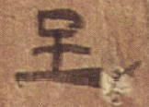
《玉門花海漢代烽燧遺址出土的簡牘》釋為“里”，《中國簡牘集成》、李均明、白軍鵬等先生從此說。《敦煌漢簡》則釋為“至”。劉釗（樂遊）先生釋文作“里？”，並評論說：
第四面“恐見故”後一字諸家多徑釋爲“里”，但“里”字和“里”旁本篇皆見，胡平生已指出其與此字整體差異較大。如果純據字形隸定的話，對比第二面之“致”字，《敦煌漢簡》釋作“至”似乎也比較接近。而且文義、音韻也都有講通的道理，（原注：按，如果釋爲“恐見故至”，“故”可以解爲“禍事”、“困難”等義，則該句或可理解爲害怕看到禍事、變故發生，正與告誡後世子孫的語境也可相符合。若釋爲“故里”的話，對故里也不宜有“恐”的感情。至於押韻的問題，胡平生已指出通篇押之、脂韻，“至”古音屬質部，本較遠，但古籍中有從至聲之字與之部字通用之例，見《荀子》、《漢書》等，且在《荀子》等書中尤爲多見，王先謙曾謂“荀書至、志同字”，可參看張儒、劉毓慶：《漢字通用聲素研究》，山西古籍出版社，2002年4月，第780頁。考慮到荀子晚年在蘭陵著述講學，其書的傳本或受當地語言的影響。其地又距劉邦及其豐沛集團的家鄉不遠，再考慮到該詔書有可能屬於漢初時代的背景，故也許可以從方言語音上加以聯繫。不過這種想法推測成分太多且難以證實，姑識之以存疑。）故我們仍對此字保留疑問。
最近，董珊先生認為此字應釋為“主”，並解釋說：
詔書的“故主”之“主”，應即指漢人所常說的“人主”，“故主”指死去的皇帝。“見故主”，是說後死君主見到先死的君主。
謹按：釋為“里”的好處是與詔文通篇押之、脂韻相合，文獻也有”故里”的說法。但是本篇已有“下敦閭里”的“里”寫作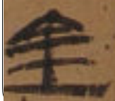，與上述字形有距離。釋為”主”則意思較好，但字形與押韻似有不合。請看“主”寫作：
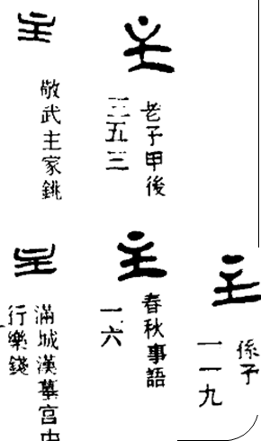、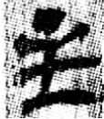（《銀二》1987）
而且“主”是侯部，少見與之、脂韻押韻。筆者認為“△”當從《敦煌漢簡》解釋為”至”，詔文“自致天子”的“致”寫作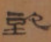，與”△”形體相近，只是其上多一橫筆。又如漢印的“至”寫作：
至；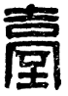 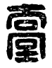 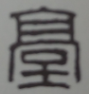 臺
“至”的獨體及偏旁字形與”△”相同。石繼承先生指出：“漢印中的‘至’在作爲偏旁時，經常寫作上部平直的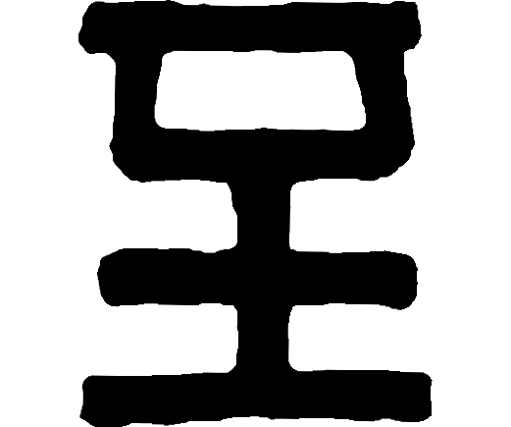（‘漢匈奴姑塗黑臺耆’印‘臺’字偏旁，《增訂》528頁）、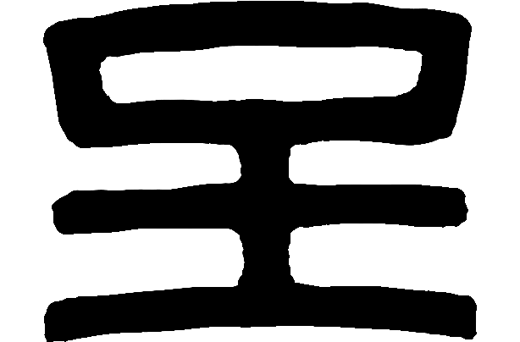（‘臺侯相印’印‘臺’字偏旁，同上）之形。”其說可從。”至”是質部，與脂部可以通押。“至”可讀為”室”，典籍有”故室”的說法，如《說苑‧政理》：“吾入其都，新室惡而故室美，新牆卑而故牆高，吾是以知其民力之屈也。“詔文”恐見故室”的”室”當指王室、王朝。《逸周書•作雒》：“將建諸侯，鑿取其方一面之土，燾以黃土，苴以白茅，以為土封，故曰受列土於周室。”特別是漢代著作常見“漢室”的說法，如：《潛夫論‧論榮》：“陳平、韓信、楚俘也，而高祖以為藩輔，實平四海，安漢室。”《論衡‧效力》：“蕭何造律，而漢室以寧。”《論衡‧對作》：“董仲舒作道術之書，頗言災異、政治所失，書成文具，表在漢室。”《風俗通義》：“今變異屢臻，此天以佑助漢室，覺悟國家也。”因此，《漢書‧孝平王皇后傳》：“乃更號為黃皇室主”，顏師古注：“室主者，若漢之稱公主。”的“室”當與王室、王朝有關。又“室老”即家相、貴臣。“忽忽錫錫（惕惕），恐見故室”的“故室”可能代指先王、故主，整句話應該是漢武帝勉勵後代皇子皇孫要怵惕謹慎，以免愧對先王。

嘉峪關市文物保管所：《玉門花海漢代烽燧遺址出土的簡牘》，甘肅省文物工作隊、甘肅省博物館編《漢簡研究文集》，1984年9月，頁15—33。
中國簡牘集成編委會編：《中國簡牘集成》第四冊，頁31、李均明：《秦漢簡牘文書分類輯解》頁26、白軍鵬：《敦煌漢簡校釋》（上海：上海古籍出版社，2018年3月），頁349。
甘肅省文物考古研究所編：《敦煌漢簡》，中華書局，1991年6月，圖版壹叄柒、貳壹壹，釋文第274頁。
劉釗：《漢簡所見官文書研究》，吉林大學博士論文，2015年，頁331。
董珊：〈玉門花海七棱觚校釋〉，嶽麓書院湖南大學簡帛文獻研究中心學術講座，2018年11月22日。
秦漢魏晉篆隸字形表（四川辭書版社），頁：327。
羅隨祖主編：《羅福頤集－增訂漢印文字徵》（北京：紫禁城出版社，2010．6），頁528。
石繼承：《漢印研究二題》，上海：復旦大學博士論文，2015年，頁60。
張雙棣：《淮南子用韻考》（北京：商務印書館，2010年3月），頁93。
參見《故訓匯纂》頁572”室”字下義項90-94。

